Bad Füssing:

Entspannende „Frühjahrskur“
in den legendären Thermen

„Thermenradeln“ in Europas meistbesuchtem Heilbad ist das beste Rezept, um nach den kalten Wintermonaten fit in den Frühling zu starten.

Bad Füssing - Europas meistbesuchter Kurort bietet seinen Gästen gerade jetzt im Frühjahr paradiesisches Terrain für entspannende Radtouren in der Frühlingssonne, kombiniert mit einem genussvollen und vor allem heilsamen Bad im legendären Bad Füssinger Thermalwasser.

Eintauchen, aufleben und wohlfühlen: Für eine erholsame Auszeit vom Stress und der Hektik des Alltags ist Bad Füssing im Herzen des Bayerischen Golf- und Thermenlands ideal. Das Heilbad nahe Passau verwöhnt seine Gäste mit der größten Thermalwasser-Landschaft Deutschlands.

Wälder, Wiesen und Auen rund Bad Füssing sind zum Radwandern ideal. Die gut beschilderten Routen führen entlang oder durch idyllische Fluss-Auen, Wälder, Naturschutzgebiete und überwiegend flaches Gelände. Mehr als 2500 Leih-Fahrräder warten abholbereit in den Mietstationen auf die Gäste, ergänzt durch ein breites Angebot an Spezialfahrrädern für Radfahrer mit Handicap. Immer beliebter sind dabei E-Bikes, also Räder mit Elektro-Unterstützung. Bad Füssing ist eine Hochburg für diesen „Radlspaß“ mit eingebautem Rückenwind.

Belebendes „Thermenradeln“ vertreibt die Wintermüdigkeit!

Aktiv-Urlauber werden mit 460 Kilometer bestens ausgebauten Wander- und Radwegen verwöhnt. „Erst auf dem Rad den Kreislauf in Schwung bringen und danach im wohltuenden Thermalwasser entspannen. Das ist eine ideale Kombination zum fit

bleiben und gleichzeitig dem Rücken und den Gelenken das Beste zu tun“, sagt Kurdirektor Rudolf Weinberger.

80 Jahre nach Entdeckung der legendären Thermalquellen ist Bad Füssing heute der „Star“ unter den über 1.000 Heilbädern in Europa. Das Angebot auf und in den „1000 Bad Füssinger Wellness-Inseln“ bietet das Beste aus der internationalen Wellnesswelt: von Ayurveda-Synchron-Ölmassage über Edelsteintherapie, Heublumenbäder, Zen-Meditation bis zu Ziegenmilchbädern. Eine besondere Attraktion ist der mit fünf Sternen ausgezeichnete Saunahof: eine spektakuläre Saunawelt integriert in einen alten Bauernhof aus dem 17. Jahrhundert mit acht originellen Saunen.

Balsam für die Seele und alle Sinne ist der Bad Füssinger Kurpark, der bereits mehrfach preisgekrönt zu den schönsten Kurparks Bayerns zählt. Bad Füssing macht Lust auf mehr: Auch deshalb kommen 90 Prozent aller Erstbesucher als Stammgäste immer wieder. Viel Interessantes über Bad Füssing im Internet unter: www.badfuessing.de

Belebende Frühjahrskur in Bad Füssings legendären Thermen: vertreibt die Wintermüdigkeit, macht fit für den Start in die warme Jahreszeit.

Foto: Kur- & GästeService Bad Füssing

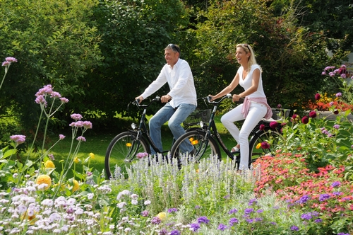

„Thermenradeln“ – erst auf dem Rad durch die altbayerische Bilderbuch-Landschaft, danach zum entspannenden Bad ins Thermalwasser: das bringt den Kreislauf in Schwung und ist Balsam für Rücken und Gelenke.

Foto: Kur- und GästeService Bad Füssing

Hinweis für die Redaktion:
Diesen Pressetext und die Pressefotos sowie weiter lesestarke Reportagen zur kostenfreien Verwendung finden Sie im Internet unter: www.badfuessing.newswork.de

